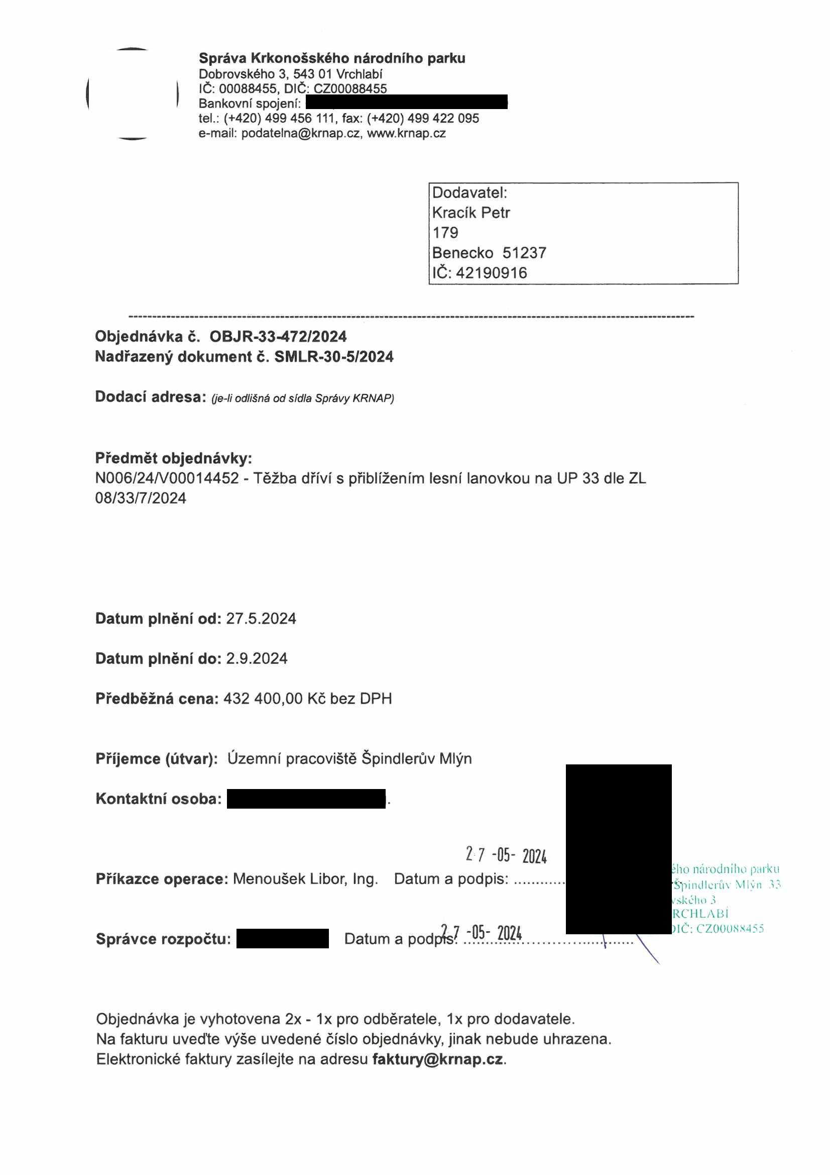


Správa Krkonošského národního parku
Dobrovského 3, 543 01 Vrchlabí IČ: 00088455, DIČ: CZ00088455
Bankovní spojení:
tel.: (+420) 499 456 111, fax: (+420) 499 422 095
e-mail: podatelna@krnap.cz, www.krnap.cz

Dodavatel: Kracík Petr 179
Benecko 51237 IČ:42190916

Objednávka č. OBJR-33-472/2024 Nadřazený dokument č. SMLR-30-5/2024

Dodací adresa: (je-li odlišná od sídla Správy KRNAP)

Předmět objednávky:
N006/24/V00014452 - Těžba dříví s přiblížením lesní lanovkou na UP 33 dle ZL 08/33/7/2024

Datum plnění od: 27.5.2024 Datum plnění do: 2.9.2024
Předběžná cena: 432 400,00 Kč bez DPH

Příjemce (útvar): Územní pracoviště Špindlerův Mlýn

Kontaktní osoba: .

2 7 -05- 2024
ho národního par
Příkazce operace: Menoušek Libor, Ing. Datum a podpis:....... Š'p i ml Ieni v Mlýn
ského 3 RCHLABÍ
IČ: CZOOONX455
Správce rozpočtu: Datum a podpis? .’P.^..?P.?f. . .

Objednávka je vyhotovena 2x - 1x pro odběratele, 1x pro dodavatele.
Na fakturu uveďte výše uvedené číslo objednávky, jinak nebude uhrazena. Elektronické faktury zasílejte na adresu faktury@krnap.cz.

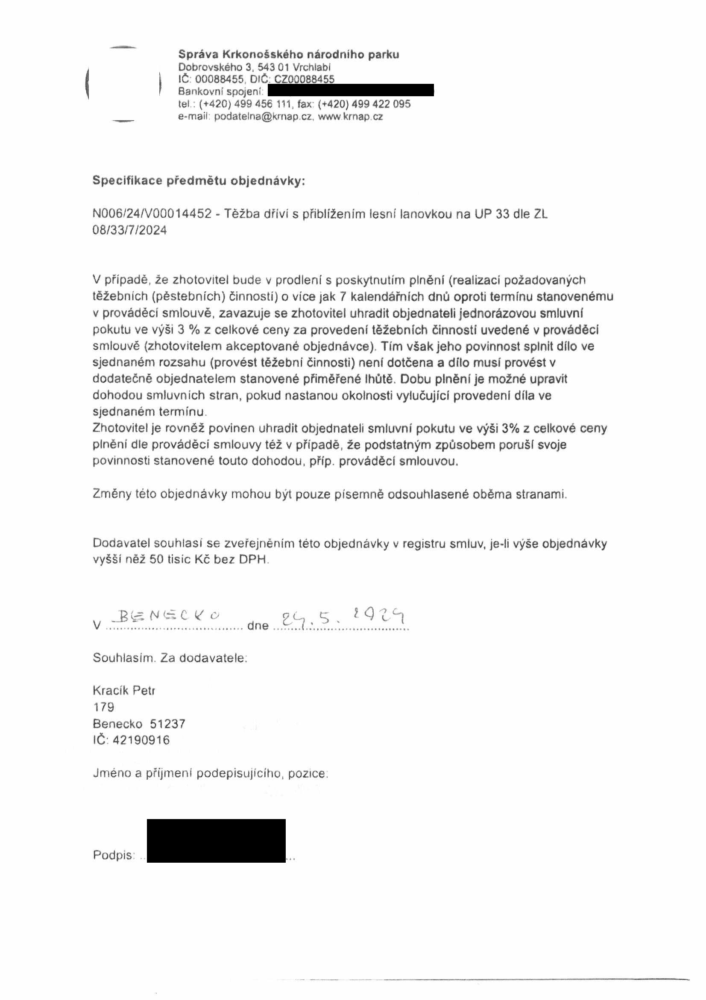

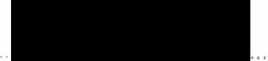

Správa Krkonošského národního parku
Dobrovského 3, 543 01 Vrchlabí IČ: 00088455, DIČ: CZOOOB8455
Bankovní spojeni:
tel : (+420) 499 456 111, fax: (+420)499 422 095
e-mail: podatelna@krnap cz, wvvwkrnap cz

Specifikace předmětu objednávky:

N006/24/V00014452 - Těžba dříví s přiblížením lesní lanovkou na UP 33 dle ZL 08/33/7/2024

V případě, že zhotovitel bude v prodlení s poskytnutím plnění (realizaci požadovaných těžebních (pěstebních) činnosti) o více jak 7 kalendářních dnů oproti termínu stanovenému v prováděcí smlouvě, zavazuje se zhotovitel uhradit objednateli jednorázovou smluvní pokutu ve výši 3 % z celkové ceny za provedení těžebních činnosti uvedené v prováděcí smlouvě (zhotovitelem akceptované objednávce). Tím však jeho povinnost splnit dílo ve sjednaném rozsahu (provést těžební činnosti) není dotčena a dílo musí provést v dodatečně objednatelem stanovené přiměřené lhůtě. Dobu plnění je možné upravit dohodou smluvních stran, pokud nastanou okolnosti vylučující provedeni díla ve sjednaném termínu
Zhotovitel je rovněž povinen uhradit objednateli smluvní pokutu ve výši 3% z celkové ceny plněni dle prováděcí smlouvy též v případě, že podstatným způsobem poruší svoje povinnosti stanovené touto dohodou, příp. prováděcí smlouvou.

Změny této objednávky mohou být pouze písemně odsouhlasené oběma stranami.

Dodavatel souhlasí se zveřejněním této objednávky v registru smluv, je-li výše objednávky vyšší něž 50 tisíc Kč bez DPH

.....one
Souhlasím. Za dodavatele. Kracík Petr
179
Benecko 51237
IČ’ 42190916

Jméno a příjmení podepisujícího, pozice.

Podpis

